程式題目：

1.cpp

程式圖檔:

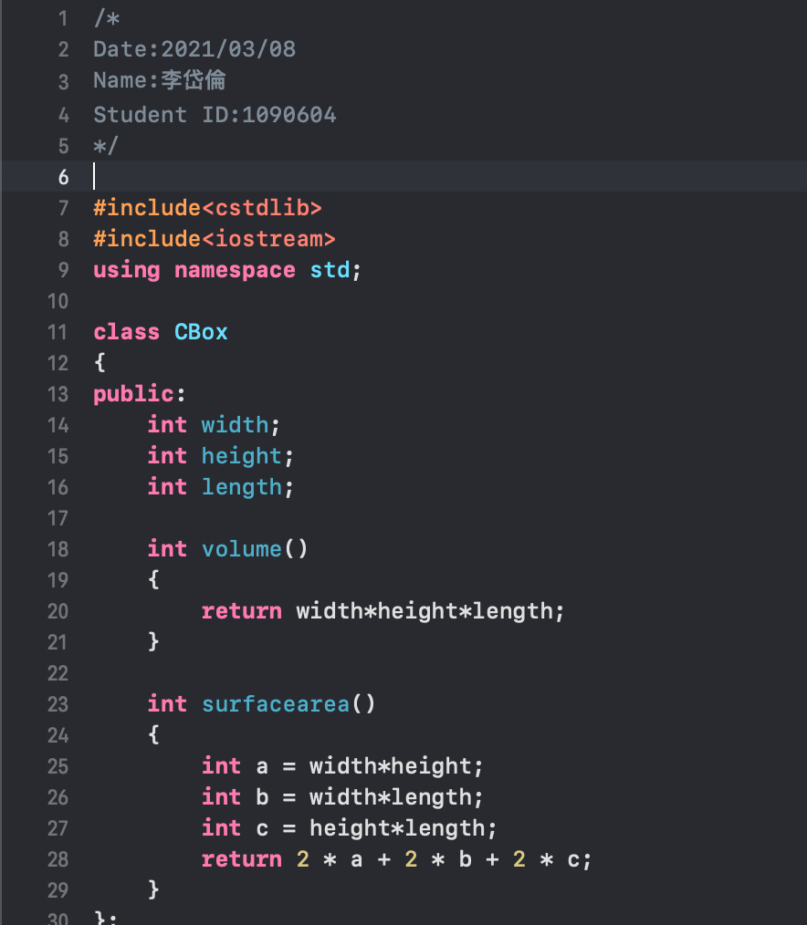

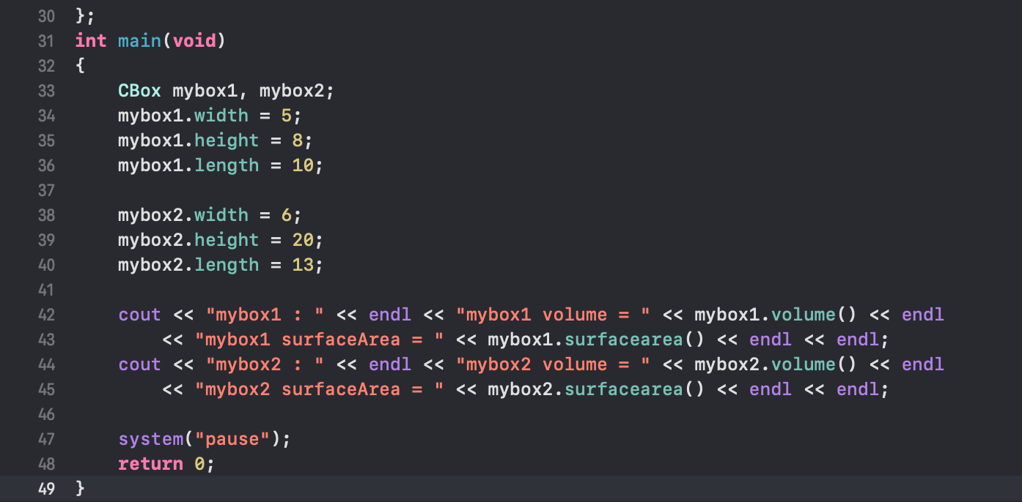

執行結果 (請擷取”**命令提示字元視窗畫面**”)

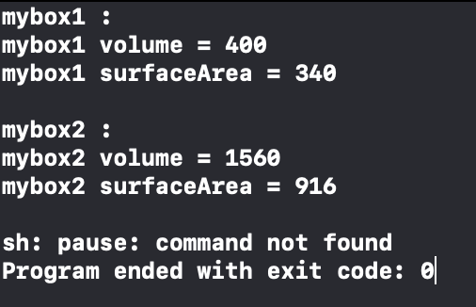

2.cpp

程式圖檔:

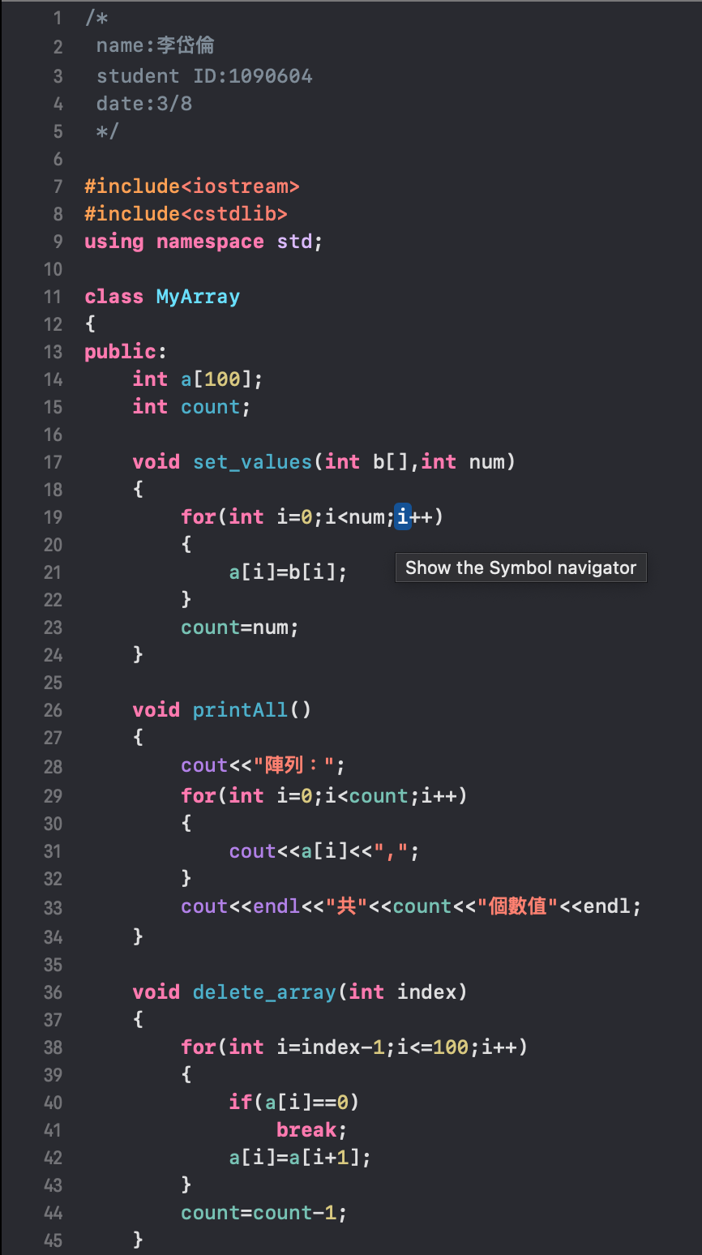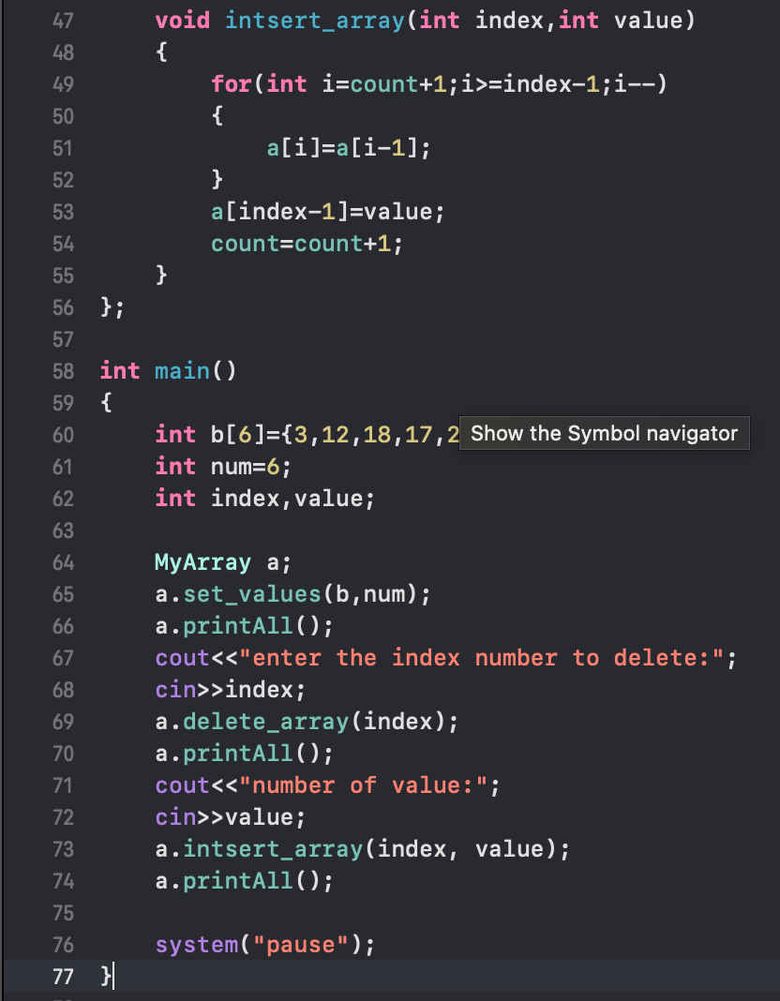

執行結果 (請擷取”**命令提示字元視窗畫面**”)

